**ConfigMap**

ресурс верхнего уровня Kubernetes для хранения конфигурационных данных называется словарем конфигурации

**Проброс конфигурационных файлов внутрь контейнера**

---

apiVersion: v1

kind: ConfigMap

metadata:

name: my-configmap

data:

index.php: |

<?php

$ip_server = $_SERVER['SERVER_ADDR'];

echo "<h1>Hello from Kubernetes</h1><br>";

echo "zalupa nahuy IP address is: $ip_server", "<br><p>"

?>

...

**В поле data название файла и его содержимое после** |

**В spec деплоя или пода монтируется volume**

volumeMounts: #в yaml словаре в разделе containers

- name: config

mountPath: /var/www/html/

volumes: # в yaml словаре в разделе spec

- name: config

configMap:

name: my-configmap

**В итоге файл index.php записывается в под по пути указанном в mountPath**

**Можно создать CM из файла конфигурации:** kubectl create configmap fortune-config --from-file=configmap-files

**--------------------------------------------------------------------------------------------------------------------------------------------------------------------------------------------------------------------------------------------------**

**SECRET**

**Секрет содержит данные подобно конфигмапа но в кодировке base64**

**Generic - универсальный, docker-registry - секрет с логином, паролем, почтой для приватного докер реестра**

**Создать секрет из файла index.php -**

kubectl create secret generic x3m55-test --from-file=https.cert --from-file=https.key --from-file=foo #в секрете два ключа (открытый закрытый и переменная из файла foo)

**ENV**

**Проброс переменных в контейнер**

**Манифест конфигмапа для переменной, в разделе data ключ-значение переменных:**

apiVersion: v1

kind: ConfigMap

metadata:

name: cm-env

data:

zalupa: "365"

**кусок кода из манифеста деплоя:**

env:

- name: enviroment

valueFrom:

configMapKeyRef:

name: cm-env

key: zalupa

**переменная в контейнере будет: *enviroment=365***

манифесты:

**деплой:**

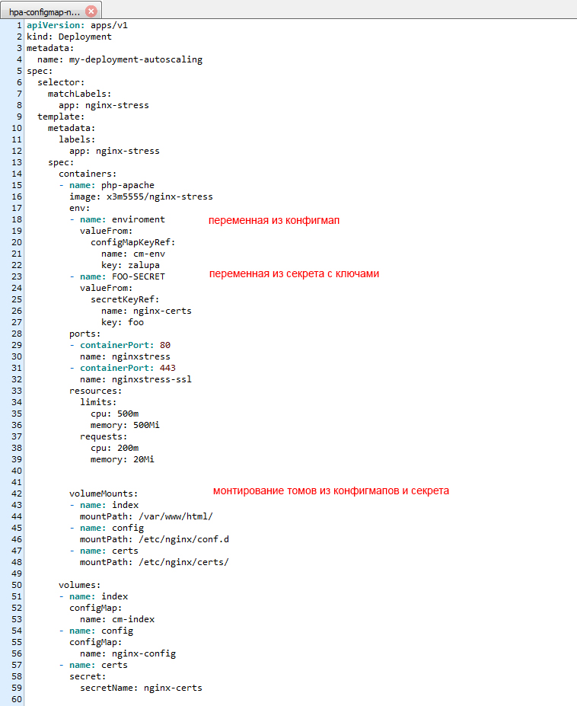

**КонфигМап переменная:**

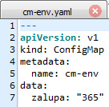

**КонфигМап index.php:**

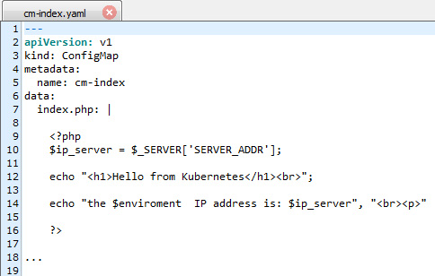

**КонфигМап конфигурации nginx с путями для сертификатов**

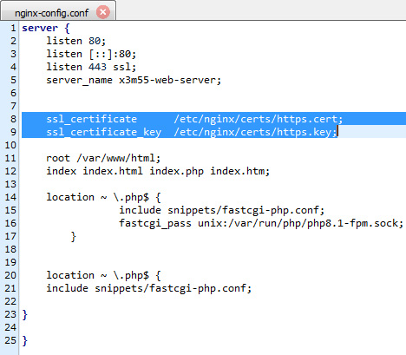

**Секрет создаётся из файлов с ключами и текстовым файлом foo:**

kubectl create secret generic x3m55-test --from-file=https.cert --from-file=https.key --from-file=foo #в секрете два ключа (открытый закрытый и переменная из файла foo)

***В итоге: в контейнере получаем index.php файл, конфигурацию nginx, ключи сертивикатов, переменные одну из конфигМапа другую из секрета***